臺中市112學年度教育部國民及學前教育署補助實施戶外教育與海洋教育計畫
教師海洋教育議題之水域安全增能研習
一、依據：教育部國民及學前教育署補助實施戶外教育與海洋教育要點。
二、目的：鼓勵教師「親水、愛水、知水」， 以落實國家海洋教育政策，希望
藉由本次增能研習激發教師之水域教學服務熱忱及擴展基本認知思
維，並促進現場教師持續從事相關教育之研發、教學與服務。
三、辦理單位：
(一)指導單位：教育部
(二)主辦單位：臺中市政府教育局、臺中市戶外教育及海洋教育中心、
臺中市神岡區豐洲國民小學
(三)承辦單位：臺中市南屯區黎明國民小學
四、實施對象：本市國民中、小學教師，共20名。
五、實施日期與地點：
113年4月17日(三)14:00-16:00，臺中市康橋水岸公園(大里區環河路、永
隆路口)
六、報名方式：
請於113年3月4日起至3月14日止，逕至全國在職教師進修資訊網報名，
(http://www4.inservice.edu.tw/)
七、研習課程表:
時間 | 授課內容 | 講師 | 地點
13:50~14:00 | 報到 |  | 臺中市康橋水岸公園
14:00~16:00 | 1.場地、器材與安全介紹  2.划槳教學、自救教學  3.獨木舟操作體驗 | 臺中市體育總會輕艇委員會 | 臺中市康橋水岸公園
16:00 | 賦歸 |  | 臺中市康橋水岸公園
八、注意事項:
(一) 為維護水域活動人員安全，採總量限制人數，恕不接受現場報名。
(二) 本研習負責提供正確的水域活動教學指導及安全裝備，所有參與人員必
須簽署「自我評估書暨切結書」，並遵守講師所指導之安全規定且於健
康情況良好下進行活動。
(三) 參加人員請自備更換衣物、防曬用品、防蚊液、飲水、毛巾及健保卡等
物品。建議穿著透氣衣褲、運動涼鞋或可下水的鞋子。避免穿著牛仔丹
寧布類等易吸水材質衣褲、後腳跟無帶或有跟鞋類。
(四) 本研習已承保公共意外責任險，參加人員可再自行投保個人保險。
(五) 請所屬服務機關學校於研習期間惠予公假登記出席參加。
(六) 參加人員依實際上課時數核給研習時數。已報名者無故缺席，由承辦學
校彙報臺中市政府教育局依規處理。
(七) 參加人員參與研習後返校之分享與推廣細節，請各校自行訂定。
(八) 本研習如遇下雨或不可抗力事件或天災，承辦單位得視情節決定取消或
擇期舉行，詳細請注意黎明國小網站公告https://lmes.tc.edu.tw/，
不另行通知。
(九) 研習聯絡人:臺中市南屯區黎明國民小學教務主任王唯芝(04-22517363
分機710)
九、獎勵：
承辦工作人員逕依「臺中市立國民中小學及幼兒園教育人員獎勵要點｣規
定辦理敘獎。
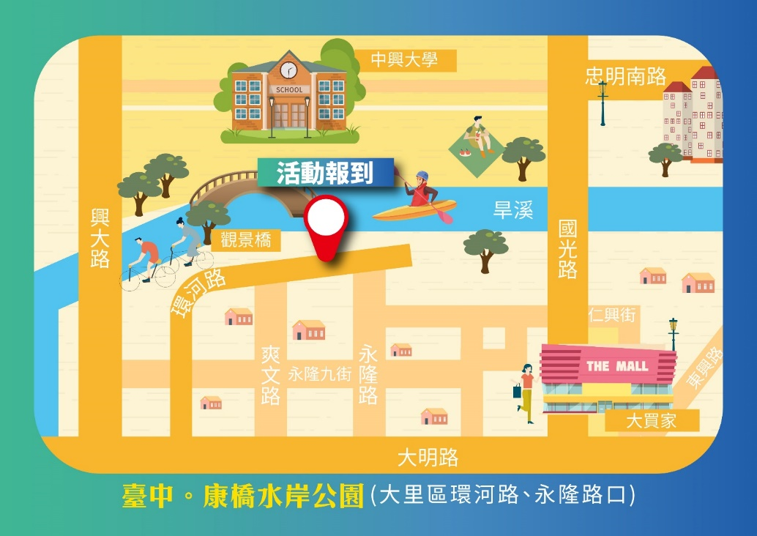
十、本計畫奉核後實施，修正亦同。

臺中市112學年度教育部國民及學前教育署補助實施戶外教育與海洋教育計畫
教師海洋教育議題之水域安全增能研習
自我評估暨切結書
1. 本研習為水域活動教學，具有潛在危險性，不適合下列對象參加：
（1）心臟病者
（2）高血壓者
（3）行動不便者
（4）其他不適合從事此活動者。
2. 本人認同戶外活動為具有風險性之活動，可能導致身體及心理受傷、癱瘓、
疾病、死亡或導致個人財產損失及第三者傷害，本人了解在戶外水域活動總
是隱藏著危險的可能性。
3. 非本人者及未穿著救生衣等，一概禁止體驗活動。
4. 參與活動，攜帶物品以輕便簡單為原則 。
5. 本報名所蒐集個人資料，將依據個人資料保護法規定，只針對本次研習活動
報名及保險之目的進行蒐集、處理及利用，不做其他用途。

立切結書人:_____________________
中華民國113年4月17日

